SUITES (Partie 1)

I. Raisonnement par récurrence

1) Le principe
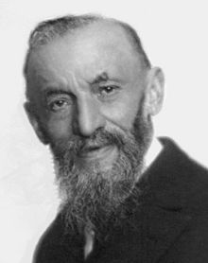
C'est au mathématicien italien Giuseppe Peano (1858 ; 1932), ci-contre, que l'on attribue le principe du raisonnement par récurrence. Le nom a probablement été donné par Henri Poincaré (1854 ; 1912).


On considère une file illimitée de dominos placés côte à côte. La règle veut que lorsqu'un domino tombe, alors il fait tomber le domino suivant et ceci à n'importe quel niveau de la file.
Alors, si le premier domino tombe, on est assuré que tous les dominos de la file tombent.

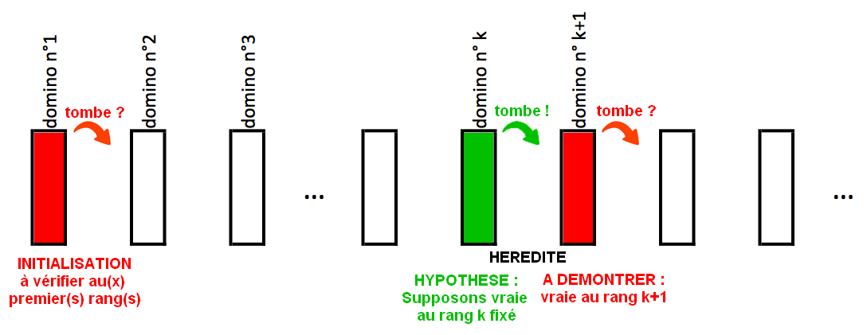

Définition : Une propriété est dite héréditaire à partir du rang n₀ si lorsque pour un entier k n₀, la propriété est vraie, alors elle est vraie pour l'entier k+1.

Dans l'exemple, si on suppose qu'un domino (k) tombe alors le domino suivant (k+1) tombe également.

Principe du raisonnement par récurrence :
Si la propriété P est : - vraie au rang n₀ (Initialisation),
- héréditaire à partir du rang n₀ (Hérédité),
alors la propriété P est vraie pour tout entier n n₀.

Dans l'exemple, le premier domino tombe (initialisation). Ici n₀ = 1.
L'hérédité est vérifiée (voir plus haut).
On en déduit que tous les dominos tombent.

Remarque : Une démonstration par récurrence sur les entiers est mise en œuvre lorsque toute démonstration "classique" est difficile.

2) Exemples avec les suites

Méthode : Démontrer par récurrence l’expression générale d’une suite
Vidéo https://youtu.be/H6XJ2tB1_fg

On considère la suite (u_{n}) définie pour tout entier naturel n par et .
Démontrer par récurrence que : .
- Initialisation : → Le premier domino tombe.
et .
La propriété est donc vraie pour n = 0.

- Hérédité :
- Hypothèse de récurrence : → On suppose que le k-ième domino tombe.
Supposons qu'il existe un entier k tel que la propriété soit vraie : .
- Démontrons que : → Le k+1-ième domino tombe-t-il ?
La propriété est vraie au rang k+1 : .

, par définition
, par hypothèse de récurrence
→ Le k+1-ième domino tombe.

- Conclusion : → Tous les dominos tombent.
La propriété est vraie pour n = 0 et héréditaire à partir de ce rang. D'après le principe de récurrence, elle est vraie pour tout entier naturel n, soit : .

Méthode : Démontrer la monotonie par récurrence
Vidéo https://youtu.be/nMnLaE2RAGk
On considère la suite (u_{n}) définie pour tout entier naturel n par et .
Démontrer par récurrence que la suite (u_{n}) est croissante.

On démontre que pour tout entier naturel n, on a :
- Initialisation :
donc

- Hérédité :
- Hypothèse de récurrence :
Supposons qu'il existe un entier k tel que la propriété soit vraie : .
- Démontrons que : La propriété est vraie au rang k+1 : .

On a donc : et donc soit .
- Conclusion :
La propriété est vraie pour n = 0 et héréditaire à partir de ce rang. D'après le principe de récurrence, elle est vraie pour tout entier naturel n, soit : et donc la suite (u_{n}) est croissante.

3) Inégalité de Bernoulli

Soit un nombre réel a strictement positif.
Démontrons que pour tout entier naturel n, on a : .

Démonstration :

Vidéo https://youtu.be/H6XJ2tB1_fg

- Initialisation :
- La propriété est vraie pour n = 0.
En effet, et

- Hérédité :
- Hypothèse de récurrence :
Supposons qu'il existe un entier k tel que la propriété soit vraie :

- Démontrons que : La propriété est-elle vraie au rang k+1 ?
Démontrons alors que : .

, d'après l'hypothèse de récurrence.
Donc : , car .
Et donc : .

- Conclusion :
La propriété est vraie pour n = 0 et héréditaire à partir de ce rang. D'après le principe de récurrence, elle est vraie pour tout entier naturel n.
Remarque : L'initialisation est indispensable.
En effet, démontrons par exemple que la propriété "2^{n} est divisible par 3" est héréditaire sans vérifier l'initialisation.
Supposons qu'il existe un entier k tel que 2^{k} est divisible par 3.
2^{k+1} = 2^{k} x 2 = 3p x 2, où p est un entier (d'après l'hypothèse de récurrence).
= 6p
Donc 2^{k+1} est divisible par 3. L'hérédité est vérifiée et pourtant la propriété n'est jamais vraie.

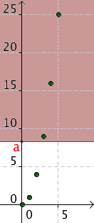

II. Limite finie ou infinie d'une suite

1) Limite infinie

Exemple :
La suite (u_{n}) définie sur ℕ par a pour limite .
En effet, les termes de la suite deviennent aussi grand que l'on souhaite à partir d'un certain rang.
Si on prend un réel a quelconque, l'intervalle contient tous les termes de la suite à partir d'un certain rang.

Définitions : - On dit que la suite (u_{n}) admet pour limite si tout intervalle,
a réel, contient tous les termes de la suite à partir d'un certain rang et on note :
- On dit que la suite (u_{n}) admet pour limite si tout intervalle, b réel, contient tous les termes de la suite à partir d'un certain rang et on note :

Algorithme permettant de déterminer un rang à partir duquel une suite croissante de limite infinie est supérieure à un nombre réel A :
Langage naturel
Entrée
Saisir le réel A

Initialisation
Affecter à n la valeur 0
Affecter à u la valeur 2

Traitement des données
Tant que u < A
Faire
Affecter à n la valeur n + 1
Affecter à u la valeur 4u

Sortie
Afficher n

On considère la suite (u_{n}) définie par et pour tout entier n, .
Cette suite est croissante et admet pour limite .

Voici un algorithme écrit en langage naturel :

En appliquant cet algorithme avec A = 100, on obtient en sortie n = 3.
A partir du terme u₃, la suite est supérieure à 100.

En langage calculatrice, cela donne :

Vidéos dans la Playlist :
https://www.youtube.com/playlist?list=PLVUDmbpupCarZdaGUMO7DV35pi1I8zIJZ

TI | CASIO
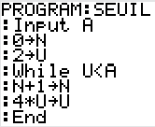 | 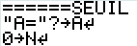  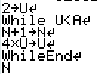

2) Limite finie

Exemple :
La suite (u_{n}) définie sur ℕ* par a pour limite 1.
En effet, les termes de la suite se resserrent autour de 1 à partir d'un certain rang.
Si on prend un intervalle ouvert quelconque contenant 1, tous les termes de la suite appartiennent à cet intervalle à partir d'un certain rang.

Définition : On dit que la suite (u_{n}) admet pour limite L si tout intervalle ouvert contenant L contient tous les termes de la suite à partir d'un certain rang et on note :
.
Une telle suite est dite convergente.

Définition : Une suite qui n'est pas convergente est dite divergente.

Remarque :
Une suite qui est divergente n'admet pas nécessairement de limite infinie.
Par exemple, la suite de terme générale prend alternativement les valeurs -1 et 1. Elle n'admet donc pas de limite finie, ni infinie. Elle est donc divergente.

3) Limites des suites usuelles

Propriétés :
- , , .
- , , .

Démonstration de :

Soit un intervalle ouvert , a réel positif non nul, contenant 0.
Pour tout n, tel que : n > , on a : 0 < < a et donc
Ainsi, à partir d'un certain rang, tous les termes de la suite appartiennent à l'intervalle et donc

III. Opérations sur les limites

Vidéo https://youtu.be/v7hD6s3thp8

- Limite d'une somme

 | L | L | L
 | L'
 | L + L' |  |  |  |  | F.I.*

* Forme indéterminée : On ne peut pas prévoir la limite éventuelle.

Exemple : ?
et .
D'après la règle sur la limite d'une somme :

- Limite d'un produit

 | L | L > 0 | L < 0 | L > 0 | L < 0 |  |  |  | 0
 | L' |  |  |  |  |  |  |  | ou
 | L L' |  |  |  |  |  |  |  | F.I.

Exemple : ?
donc
et donc
D'après la règle sur la limite d'une produit :

- Limite d'un quotient

 | L | L | L > 0 ou | L < 0 ou | L > 0 ou | L < 0 ou | 0 |  |  |  |  | ou
 | L'0 | ou | 0 avec | 0 avec | 0 avec | 0 avec | 0 | L' > 0 | L' < 0 | L' > 0 | L' < 0 | ou
 |  | 0 |  |  |  |  | F.I. |  |  |  |  | F.I.

Exemple : ?
donc et donc
D'après la règle sur la limite d'un quotient :

Remarque :
Tous ces résultats sont intuitifs. On retrouve par exemple, un principe sur les opérations de limite semblable à la règle des signes établie sur les nombres relatifs.
Il est important cependant de reconnaître les formes indéterminées pour lesquelles il faudra utiliser des calculs algébriques afin de lever l'indétermination ou utiliser d'autres propriétés sur les calculs de limites.

Les quatre formes indéterminées sont, par abus d'écriture :
"", "", "" et "".

Méthode : Lever une indétermination
Vidéo https://youtu.be/RQhdU7-KLMA
Vidéo https://youtu.be/wkMleHBnyqU
Vidéo https://youtu.be/loytWsU4pdQ
Vidéo https://youtu.be/9fEHRHdbnwQ

Déterminer les limites suivantes :
a) b) c) d)

a) et
Il s'agit d'une forme indéterminée du type "".
Or et donc par limite d'un produit : .
Et donc :

b) et
Il s'agit d'une forme indéterminée du type "".
Or et donc par limite d'un quotient .
Et donc : .

c) Il s'agit d'une forme indéterminée du type "".
Or et donc par limite d'un quotient
Et donc par limite d'un produit .
Soit .

d) Il s'agit d'une forme indéterminée du type "".
, on a multiplié par l'expression conjuguée.
.
Or par limite d'une somme et donc .
Soit .


Hors du cadre de la classe, aucune reproduction, même partielle, autres que celles prévues à l'article L 122-5 du code de la propriété intellectuelle, ne peut être faite de ce site sans l'autorisation expresse de l'auteur.
www.maths-et-tiques.fr/index.php/mentions-legales

